1. 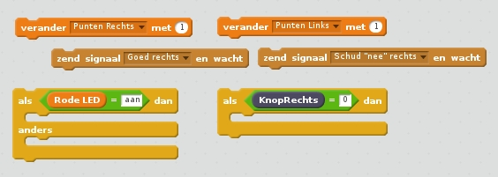Voeg nu toe dat je naar de rechter knop kijkt. Je laat de eend buigen of nee schudden. En je telt de punten. Bedenk: Je tegenstander krijgt een punt als je drukt als de rode LED uit is. Hierboven staat wat je nodig hebt.
2. Voeg nu toe dat je naar de rechter knop kijkt. Je laat de eend buigen of nee schudden. En je telt de punten. Bedenk: Je tegenstander krijgt een punt als je drukt als de rode LED uit is. Hierboven staat wat je nodig hebt.



1. Voeg nu toe dat je naar de rechter knop kijkt. Je laat de eend buigen of nee schudden. En je telt de punten. Bedenk: Je tegenstander krijgt een punt als je drukt als de rode LED uit is. Hierboven staat wat je nodig hebt.